Seznam porotců oblastního kola - Olomouc, 27. 3. 2018

Stanislava Čtvrtlíková
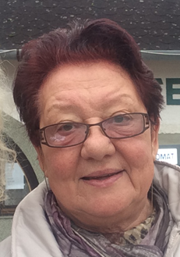

Teta Rosti Čtvrtlíka.

Letos poprvé usedla v porotě regionálního kola soutěže ve městě, odkud herec a dabér Rostislav Čtvrtlík pocházel. Zastoupila v porotě omluveného herce Moravskoslezského divadla Olomouc Petra Kubese.

Mgr. Janeta Benešová
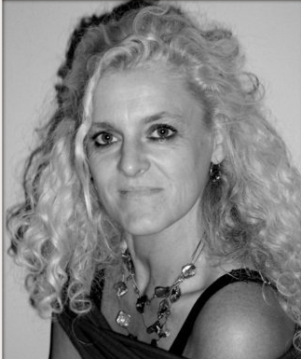

Vystudovala učitelství pro 1. stupeň na Pedagogické fakultě v Ústí nad Labem a později na Univerzitě Karlově speciální pedagogiku
a logopedii. Po 18 letech působení ve školství v roce 2002 přijala funkci ředitelky Městského divadla v Děčíně a v dané pozici setrvala do roku 2004. Do roku 2015 pracovala jako ředitelka MŠ v Praze 3. Od září 2015 je pověřena vedením Městského divadla v Mladé Boleslavi. K uctění památky na herce a dabéra Rostislava Čtvrtlíka založila v roce 2011 z.s. Čtvrtlístek a oslovila ředitele Městského divadla Děčín MgA. Jiřího Trnku a Mgr. Lenku Holubcovou z Gymnázia Děčín za účelem uspořádat Memoriál Rostislava Čtvrtlíka. Letos se koná VII. ročník s celorepublikovou působností. Občanské sdružení odhalilo panu Čtvrtlíkovi v den jeho nedožitých 49. narozenin v Olomouci pamětní desku.

RNDr. Eva Chundelová
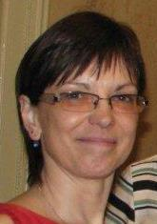
Vystudovala Přírodovědeckou fakultu UK v Praze, obor chemie - fyzika. Od roku 1994 pracuje na Střední zdravotnické škole v Praze, kde v současné době vykonává funkci zástupkyně ředitelky školy pro všeobecně vzdělávací předměty. Od roku 2013 spolupracuje se z.s. Čtvrtlístek.

